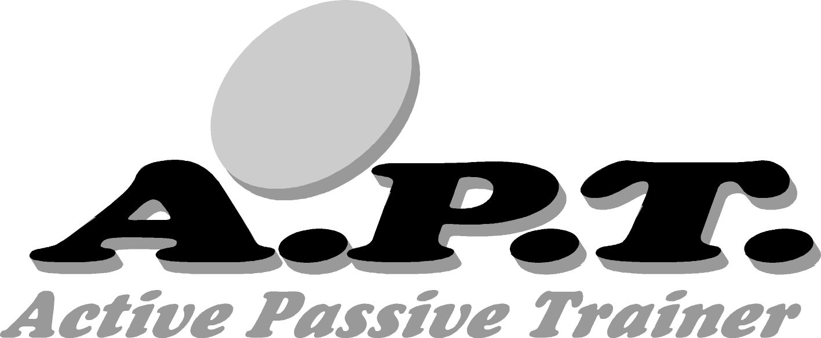

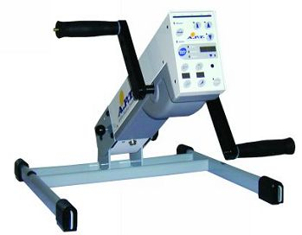

**APT 5**

**UŽIVATELSKÝ ManuÁl**



1. ÚVOD 3

2. SYSTÉMOVÉ SOUČÁSTI A DETAILY 3

2.1. Hlavní (primární) součásti 3

2.2. The *APT 5* - Ovládací panel 4

3. PŘÍPRAVA K POUŽITÍ – CVIČENÍ RUKOU 6

4. PŘÍPRAVA K POUŽITÍ – CVIČENÍ DOLNÍCH KONČETIN 8

5. POSTUP OVLÁDÁNÍ 10

5. POSTUP OVLÁDÁNÍ 10

5.2. Aktivní mód – Konstantní síla 10

5.3. PASIVNÍ mód 11

5.5. Pasivní mód - funkce AUTO-REVERSE 12

5.6. Zobrazení 12

5.8. Vypínání 13

6. CELKOVÁ ÚDRŽBA & USKLADNĚNÍ 14

6.1. Správná péče 14

6.2. Pokyny k čištění 14

6.3. USKLADŇENÍ 14

7. ODSTRAŇOVÁNÍ PORUCH 15

8. PŘIŠLUŠENSTVÍ 16

8.1. Příslušenství pro nohy a ruce 16

8.2. Volitelné přídavné funkce 17

8.3. Přepravní příslušenství 17

9. TECHNICKÉ ÚDAJE 17

1. ÚVOD

***APT 5*** je elektrický cvičební přístroj, používající se ke zlepšení fyzických schopností. ***APT 5*** poskytuje uživateli různé možnosti cvičení a režimy činností, které vyhovují širokému rozmezí fyzických potřeb.

Široký rozsah užitečných příslušenství poskytuje mnoho možností cvičení a činí tak ***APT 5*** vhodný pro podporování fitness(tělesné kondice) a tělesné pohody.

***APT 5*** může být ovládán buď v AKTIVNÍM módem v různých stupních odporu nebo v PASIVNÍM módu s nastavitelnou rychlostí a úrovní točivého momentu. V PASIVNÍM módu je také možné kombinovat PASSIVE s ACTIVE cvičením použitím physical effort in conjunction with the electrical operation of the motor. ***APT 5***  je vhodný pro cvičení ruky nebo nohy (horních nebo dolních končetin).

***APT 5 -*** lehká váha jej dělá přenosným, jednoduše uskladnitelným a convenient to use in the comfort of one’s home. Přístroj je také vhodným pro použití ve zdravotnických zařízeních.

Využití ***APT 5* je doporučeno** pro cvičení na zvýšení síly svalů, flexibility, vytrvalosti a obecně pro cvičení pro uživatele všech věkových kategorií.

2. SYSTÉMOVÉ SOUČÁSTI A DETAILY

2.1. Hlavní (primární) součásti

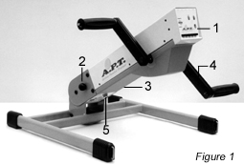

1. Obsluhovací panel

2. Knoflík pro uvolnění úhlu

3. Knoflík pro zajištění úhlu

4. Klika-rameno

5. Konektor-napájení

6. Vstup přijímače srdečního pulsu

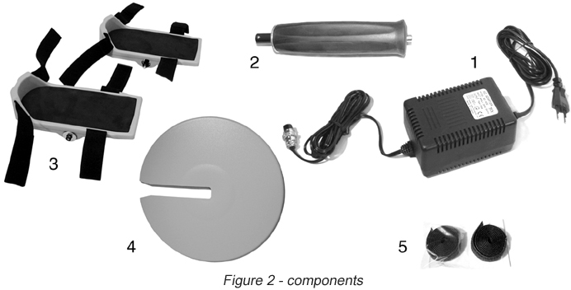

1. Napájecí zdroj

2. Vodorovné rukojeti

3. Stupačky

4. Ochranný disk

5. Pojistný pásek

2.2. The *APT 5* - Ovládací panel

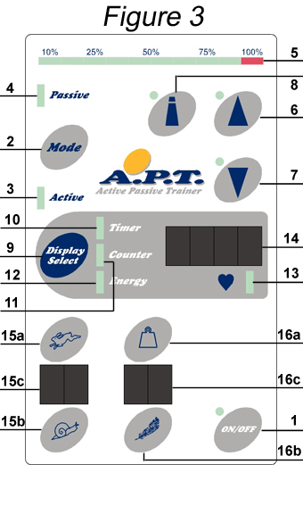

|  |  |  |
| --- | --- | --- |
| 1 |  | On/Off tlačítko. Zelený indikátor(ukazatel) je rozsvícený když je APT 5 zapnutý. |
| 2 |  | Tlačítko MODE - pro vybrání provozního režimu. |
| 3 |  | Zelený indikátor je rozsvícený, když Aktivní mód je vybrán tlačítkem MODE  . |
| 4 |  | Zelený indikátor je rozsvícený, když Pasivní mód je vybrán tlačítkem MODE  . |
| 5  10%  50%  25%  75%  100% |  | Ukazatel aktuální zátěžové úrovně (%) |
| 6 |  | Tlačítko pro ovládání směru dopředu v Pasivním módu. Zelený indikátor signalizuje zvolený směr. |
| 7 |  | Tlačítko pro ovládání směru dozadu v Pasivním módu. Zelený indikátor signalizuje zvolený směr. |
| 8 |  | Tlačítko aktivace automatické změny směru v pasivním módu (antispastická funkce). V aktivním módu zapíná funkci konstantní zátěže. Zelený indikátor signalizuje aktivaci. |
| 9 |  | Tlačítko pro volbu druhu zobrazení údajů na displeji. |
| 10 |  | Zelený indikátor je rozsvícen, když je zvolena časomíra. Na displeji se zobrazuje čas, který uběhl za dobu cvičení. |
| 11 |  | Indikace zvolené funkce Počítadlo(Counter). On the display appears the total amount of otáček ramene během doby cvičení. |
| 12 |  | Indikace zvolené funkce Energie. |
| 13 |  | Indikace zvolené funkce Tepová frekvence. |
| 14 |  | Display pro zobrazení Čas, Počítadlo, Energie a Tepová frekvence.  . |
| 15 |  | Tlačítko nastavení úrovně rychlosti cvičení.  15a – Zvýšení úrovně rychosti (do 10)  15b – Snížení úrovně rychlosti (do 1) |
| 16 |  | Exercise load level selection push buttons  16a – Increases load level (up to 10)  16b – Decreases load level (down to 1) |

3. PŘÍPRAVA K POUŽITÍ – CVIČENÍ RUKOU

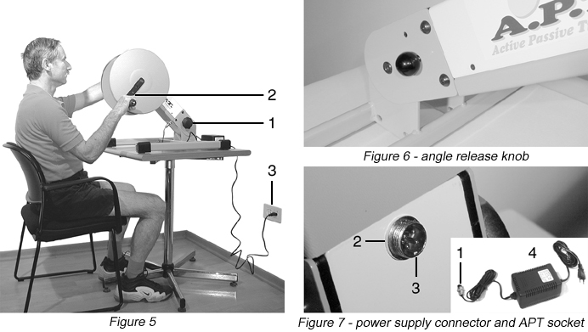

**Krok 1:** Poloha ***APT 5*** na úrovni stolu v těsné blízkosti elektrické zásuvky(obr 5).

**Krok 2:** Uvolnit knoflík zajištění úhlu (Obrázek 5-1) a nastavit ***APT 5*** do správného úhlu. Pro zvětšení úhlu zdvihněte přístroj ***APT 5***, nedojde k “zacvaknutí” do jedné z pozic úhlu nastavení a uvolněte knoflík. Pro snížení úhlu, uvolněte knoflík (Obrázek 6), skloňte přístroj ***APT 5***, dokud znovu neojde k “zacvaknutí” v požadovaném úhlu a uvolněte pojistný knofl

**VAROVÁNÍ: Ujistěte se, že minimální vzdálenost mezi ruční klikou a povrchem stolu je přibližně 5 cm. / 2” (Figure 5-2).**

**Krok 3:** zapojte výstupní konektor (Obrázek 7-1) z napájecího zdroje (Obrázek 7-4) do zásuvky přístroje ***APT 5*** (Obrázek 7-2)ve správné pozici. (Obrázek 7-3)

**POZNÁMKA: *APT 5*** musí být používán pouze s originální ***APT 5*** napájecím zdrojem.

**Krok 4**: Nasaďte ochranné disky (Obr. 8-1) výřezem do drážek z vnější strany obou ramen. (Obrázek 8-2)

**POZNÁMKA:** Tento ochranný disk je potřebný k bezpečnému použití přístroje při cvičení rukou.

**Krok 5:** Vložte rukojeť (Obrázek 9-1)do jedné ze čtyř montážních otvorů v každém z ramén. (Obrázek 9-2) Nasazení nebo vyjmutí vyžaduje pouze vodorovné stlačení tlačítka na konci rukojeti (Obrázek9-3).

**POZNÁMKA**: Při výběru montážního otvoru pamatujte na požadovaný rozsah odporu a vzdálenosti. Viz tento návod.

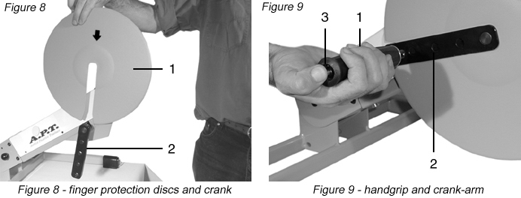

**Krok 6:** Zapojte napajecí zdroj do elektrické sítě (Obrázek 5-3). Zapněte přístroj

tlačítkem  (Obr. 3-1). Přístroj ***APT 5*** je připraven k použití. Pak stlačte

tlačítko  (obr. 3-2). Indikátor Aktive módu se rozsvítí. Můžete začít cvičení v Aktivním módu. Pro další ovládání viz 5.1 & 5.2.

4. PŘÍPRAVA K POUŽITÍ – CVIČENÍ DOLNÍCH KONČETIN

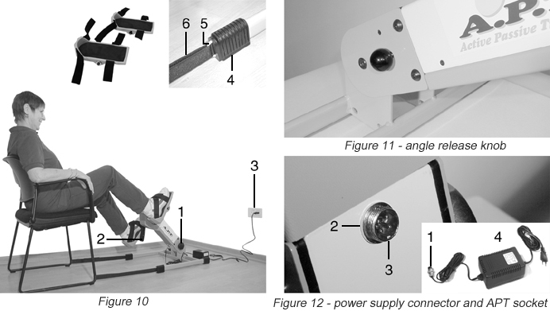

**Krok 1:** Umístění ***APT 5*** *na zemi s přpojením k el. Síti(obr. 11)*

**Krok 2:** Uvolněte pojistný knoflík (obr.10-1) a nastavte ***APT 5*** na požadovaný úhel. Pro zvýšení úhlu zvedněte tělo přístroje ***APT 5*** *do polohy kdy*“zacvakne” iv požadované pozici a zajistěte jej uvolněním pojistného knoflíku. Pro snížení úhlu, stlačte pojistný knoflík (obr. 11) posuňte tělo přístroje ***APT 5*** dolů, až “zacvakne” v požadované pozici a uvolněte knoflík.

**UPOZORNĚNÍ: Ponechejte minimální vzdálenost mezi dolní polohou remene a podlahou větší než 5 cm. / 2” (obr. 10-2)**

**Krok 3:** Umístěte židli v potřebné vzdálenosti od přístroje ***APT 5***. podle potřeby použijte pojistné pásky. (obr 10-6) mezi ***APT 5*** (Figure 10-5) a nohama židle aby se nezměnila během cvičení vzdálenost mezi ***APT 5*** a židlí.

**Krok 4:** Zapojte výstupní konektor(obr 12-1) z napájecího zdroje (obr 12-4) do zásuvky pro vstup napájení na ***APT 5*** (obr 12-2) ve správné pozici (Figure 12-3).

**POZN.:** Pro ***APT 5*** použijte pouze originální napájecí zdroj

**Krok 5:** Umístěte stupačky (obr 13-1) do jednoho ze čtyř otvorů (obr 13-2) ina každém z ramen. Při nasazení nebo vyjmutí je potřebné zmáčknout knoflík na konci stupačky. (obr 13-3) dle obrázku. Chodidlo vložené do stupačky zajistěte fixačními pásy

**Pozn.**: Umístění stupačky v jednotlivých otvorech má vliv na úroveň odporu a rozsahu pohybu. Viz tento návod k obsluze.

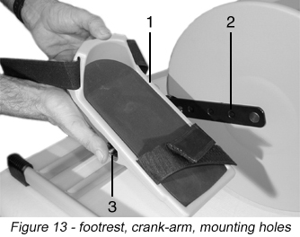

**Step 6:** Zapojte napájecí zdroj do el. Sítě. (obr. 10-3). Přístroj ***APT 5*** je v pohotovostním stavu.. pro zapnutí stlačte (obr 3-1). poté stiskněte (obr 3-2). Rozsvítí se kontrolka zelená ACTIVE . Můžete začít cvičení v Aktivním módu. Pro další nastavení viz 5.1 & 5.2.

**Pozn.:** Pokud se ***APT 5*** během cvičení nohou pohybuje po podlaze, očistěte protiskluzové podložky., (obr 8-3) Pokud je to možné, umístěte ATP5 na drsné podložce.

5. POSTUP OVLÁDÁNÍ

**Pozn.**: Připravte ***APT 5*** pro cvičení rukou nebo nohou podle předchozích kapitol

**5.1. Aktivní mód – ISOKINETICKÝ postup**

**Step 1:** Umístěte rukojeti nebo stupačky do jednoho ze čtyř otvorů podle potřebného radiusu a rozsahu pohybu

**Pozn.:** A Pokud je efektivní délka ramene zmenšena v Aktivním módu, Požadovaná hodnota výkonu se zvyšuje když se rozsah pohybu snižuje a naopak.,

**Step 2:** Pro zapnutí Aktivního módu z pohotovostního stavu se rozsvítí indikace ACTIVE (obr 3-3)

**Step 3:** Nastavte úroveň zátěže pomocí tlačítek (obr. 3-16a and 16b) pro zvýšení,

 pro snížení.

**Step 4:** začněte otáčet ***APT 5*** fdopředu nebo dozadu. Aktuální síla cvičení je zobrazena v % na displeji Bargrafu. (Figure 3-5).

**Pozn.:** V tomto módu zvýšení rychlosti povede ke zvýšení síly cvičení.

5.2. Aktivní mód – Konstantní síla

**Step 1:** Stlačte tlačítko (obr 3-8) pro aktivaci funkce Konstantní síla v Aktivním módu.

**Step 2:** Nastavte požadovanou úroveň zátěže pomocí tlačítek (obr. 3-16a and 16b).

**Step 3:** začněte otáčet ***APT 5*** dopředu nebo dozadu. Aktuální síla cvičení je zobrazena v % na displeji Bargrafu. (Figure 3-5). kdy bude tato konstantní na 50% bez ohledu na rychlost otáčení

5.3. PASIVNÍ mód

**Step 1:** Umístěte rukojeti nebo stupačky do jednoho ze čtyř otvorů podle potřebného radiusu a rozsahu pohybu .

**NOTE:** A Pokud je efektivní délka ramene zmenšena v Pasivním módu, Požadovaná rozsah pohybu je omezený, stupeň odporu, který může motor překonat je zvýšený.

**Step 2:** Tpro aktivaci Pasisivního módu stlačte tlačítko (obr. 3-2) dvakrát, dokud se nerozsvítí kontrolka PASSIVE (obr. 3-3) . Z aktivního módu stiskněte jednou.

**Step 3:** Nastavte požadovanou rxchlost otáčení pomocí tlačítek rychlosti (obr 3-15a, 15b) a potřebnou sílu pomocí tlačítek (obr 3-16a, 16b): a  pro zvýšení úrovně,

 a  pro snížění úrovně

**Step 4:** Uchopte rukojeti (pro cvičení rukou) nebo zajistěte obě chodidla do stupaček (pro cvičení nohou). Ujistěte se, že ***APT 5*** ije umístěn v pohodlné vzdálenosti při cvičení

Stlačte tlačítko  (obr 3-6) pro pohyb dopředu

Stlačte tlačítko  (obr 3-7) pro pohyb dozadu

**Pozn.**: Při změně směru nastne krátká prodleva než začne pohyb v požadovaném směru

**Step 5:** Rotace s rukama nebo nohama by něla probíhat bez úsilí uživateleSíla rotace je závislá na úrovni zátěže a umístění na rameni kliky.

**Step 6:** Pro zastavení rotace a opuštění Pasivního módu stiskněte tlačítko (obr 3-2). Kontrolky zhasnou a ***APT 5*** se vrátí do pohotovostního stavu

5.4. KOMBINOVANÝ aktivní/pasivní mód

**Step 1:** Uveďte ***APT 5*** do pasivního módu a cvičte proti síle motoru za použití odporu proti pohybu ramene kliky.

**Step 2:** Síla odporu je zobrazena na bargrafu (obr. 3-5) v procentech (%) v každé úrovni.

**Step 3:** Pokud odporová síla zastaví rameno kliky úplně bargraf (Figure 3-5) dosáhne 100% a rozsvítí se červená kontrolka. Při přidržení této polohy cca 2 sekundy , se pohyb ramene kliky automaticky zastaví.

**POZN.:** Pro restart stiskněte tlačítko  (Figure 3-6) pro pohyb dopředu, nebo tlačítko  (Figure 3-7) pro pohyb dozadu.

5.5. Pasivní mód - funkce AUTO-REVERSE

**Step 1:** Stiskněte tlačítko  (Figure 3-8) pro aktivaci funkce AUTO-REVERSE

v PASIVNÍM módu. Rozsvítí se zelená kontrolka.

**Step 2:** Obsluhujte ***APT 5*** jako je obvyklé v pasivním nebo kombinovaném aktivním/pasivním módu.

**Step 3:** Pokud odporová síla zastaví rameno kliky úplně bargraf (Figure 3-5) dosáhne 100% a rozsvítí se červená kontrolka. Při přidržení této polohy cca 2 sekundy , se pohyb ramene kliky automaticky zastaví. Při delší prodlevě se **směr pohybu obrátí.** Tato vlastnost také slouží jako **protikřečová** funce, zastaví motor v případě svalové křeče a obrátí směr pohybu po krátké prodlevě.

**Step 4:** Tak dlouho dokud u tlačítka  kontrolka(obr. 3-8) je rozsvícena, tato funkce bude pokračovat v PASIVNÍM módu.

5.6. Zobrazení

Stisknutími na tlačítko mohou být zobrazeny 4 různé typy dat.

Stisknutím jednou se zobrazí čas průběhu cvičení; zelená kontrolka  se rozsvítí.

Stisknutím dvakrát se zobrazí celkové otáčky kliky ramene vykonané během doby cvičení; zelená kontrolka  se rozsvítí.

Stisknutím třikrát se zobrazí síla užitá během doby cvičení; zelená kontrolka se rozsvítí.

Stisknutím čtyřikrát se zobrazí aktuální tepová frekvence pokud měřič srdečního tepu je připojen do ***APT 5***; zelená kontrolka  se rozsvítí.

5.8. Vypínání

**Step 1:** Pro vypnutí ***APT 5***, z PASIVNÍHO módu – stiskněte tlačítko(obr. 3-2) jednou.

Z Aktivního módu – stiskněte dvakrát. Všechny kontrolky kromě této  zhasnou a ***APT 5*** se vrátí do pohotovostního stavu. Pro úplné vypnutí ***APT 5*** stiskněte tlačítko  (obr. 3-1) jednou.

**Step 2:** Odpojte nejprve ***APT 5*** z el.sítě. Odpojte výstupní konektor z napájecího zdroje ze zásuvky přístroje ***APT 5***.

**VAROVÁNÍ:** Pro bezpečné odpojení **vždy** odpojte nejprve zástrčku ze zásuvky el.sítě před odpojením zdrojez přístroje ***APT 5*.**

6. CELKOVÁ ÚDRŽBA & USKLADNĚNÍ

Robusní design přístroje ***APT 5*** a použité moderní materiály zajišťují minimální požadavky na péči a údržbu. ***APT 5*** smí být bezpečně zdvižen ve své složené poloze uchopením za střed kterékoliv z noh a uložen do kufru.

**Note:** Nevhodné zacházení nebo zanedbání péče o ***APT 5*** může omezit nebo zrušit záruku od výrobce.

6.1. Správná péče

* Zkontrolujte síťové kabely a zásuvku jestli nenesou známky poškození.
* Zkontroluje síťovou zástrčku jestli není viditelně poškozená nebo rozviklaná.
* Pravidelně kontrolujte všechny šrouby a komponenty jestli jsou dostatečně dotaženy.
* zajistěte aby protiskluzové podložky byly vždy udržovány čisté.

**UPOZORNĚNÍ:Pokud je zjištěno nějaké poškození – nepoužívejte přístroj *APT 5*. Kontaktujte svého autorizovaného prodejce. Pouze autorizované osoby smějí provádět opravy.**

6.2. Pokyny k čištění

* Odpojte síťový zdroj a otírejte nasucho čistým hadříkem

**Upozornění: při odpojení *APT 5* vždy nejprve odpojte síťovou šňůru ze zásuvky ve zdi před vytáhnutím konektoru ze zásuvky na přístroji *APT 5*.**

* Dbejte na to aby se nedostala voda do přístroje. Udržujte kabely a elektrické komponenty mimo vodu a vlhkost.

6.3. USKLADŇENÍ

* Skladujte ***APT 5*** mezi –20 až +40 stupni Celsia a mezi 10% až 80% vlhkosti.
* Pro uskladnění ve stísněném prostoru, ohněte ***APT 5*** stisknutím na knoflík (obr 1-2) a složením do ploché polohy. Dotáhněte knoflík pro nastavování úhlu (obr 1-3) pro zamezení nechtěnému rozložení.

7. ODSTRAŇOVÁNÍ PORUCH

Zde jsou některé typy poruch, které mohou být většinou jednoduše odstraněny. Pokud tyto následující opatření jsou neúspěšné, je nutno kontaktovat autorizovaného prodejce!

|  |  |
| --- | --- |
| **Problém** | **Příčína-řešení** |
| ***APT 5*** vůbec nefunguje | Napájení není připojeno správně do sítě nebo do přístroje ***APT 5***. |
| ***APT 5*** je vypnutý. Stiskněte tlačítko  pro zapnutí ***APT 5***. |
| ***APT 5*** je v pohotovostním stavu. Stiskněte tlačítko pro aktivaci aktivního nebo pasivního módu. |
| Vypínač Stop je v dolní pozici – pozice vypnutí. Otočte vypínačem ve směru hodinových ručiček pro zapnutí. |
| Ramena-kliky v pasivním módu se nezačly pohybovat | Nebyl zvolen žádný směr pohybu. Stiskněte tlačítko  (obr. 3-6) pro pohyb dopředu. Stiskněte tlačítko  (obr. 3-7) pro pohyb dozadu. |
| Model s dálkovým ovládáním: jednotka dálkového ovládání nefunguje hladce. | LEDky ovladače potřebují bý očištěny. |
| Baterie v ovladači je zapotřebí vyměnit. |
| Model s Heart Rate Transmitter and Receiver: nezobrazuje se tepová frekvence | Není zvoleno správné zobrazení: stiskněte tlačítko  dokud se LEDka nerozsvítí. |
| HR Receiver není správně připojen: zkontrolujte připojení a ujistěte se že Receiver je umístěn na pacientovi |
| Heart Rate Transmitter není správně přiložen na těle pacienta. |

8. PŘIŠLUŠENSTVÍ

Následující položky jsou určeny pro použítí v kombinaci s přístrojem ***APT 5***.

**VAROVÁNÍ: Použití jiného příslušenství než tohoto může být nebezpečné.**

8.1. Příslušenství pro nohy a ruce

|  |  |  |  |
| --- | --- | --- | --- |
| **#** | **Příslušenství** | **Popis použití** | **obrázek** |
| **a** | Rovné rukojeti | Používáno většinou při cvičení horních končetin. |  |
| **b** | zahnuté rukojeti | Ergonomicky navržené, hlavně pro silové cvičení v aktivním módu. |  |
| **c** | polorukavice | Používány pro zápěstí a ruce na rukojetích pro uživatelé kteří mají malou nebo žádnou sílu svalu. |  |
| **d** | Standartní stupačky | Používany pro většinu cvičení dolních končetin. |  |
| **e** | Stabilizované stupačky | Udržují vzpřímenou polohu pro jednoduché připojení a and vyjmutí. |  |
| **f** | Vysoká podpěra pod stupačky | Smí být připojena k stupačkám pro podepření dolních končetin u pacientů kteří mají malou nebo žádnou sílu svalu. |  |
| **g** | Řídítka | Používány převážně pacienty na kolečkovém křesle pro lepší držení těla při cvičení. |  |

8.2. Volitelné přídavné funkce

|  |  |  |  |
| --- | --- | --- | --- |
| **#** | **Příslušenství** | **Popis použití** | **obrázek** |
| **a** | Dálkové ovládání | Používán hlavně při cvičení dolních končetin pacienty kteří mají problém dosáhnout na hlavní panel. |  |
| **b** | Heart Rate transmitter and receiver |  |  |

8.3. Přepravní příslušenství

|  |  |  |  |
| --- | --- | --- | --- |
| **#** | **Příslušenství** | **Popis použití** | **obrázek** |
| **a** | Vozíček | Používán po přemísťování APT 5 |  |
| **b** | Ochranný vak | Používán pro přepravu napájecího zdroje a APT 5 příslušenství. Nejlepší pro použití v kombinaci s vozíčkem. |  |

9. TECHNICKÉ ÚDAJE

|  |  |  |  |
| --- | --- | --- | --- |
| Váha - přístroj | | 10 Kg. (22 lbs.) |  |
| - napájecí zdroj | | 1.4 Kg. (3lbs.) |  |
| Délka | | 72 cm. (28 in.) |  |
| Šířka | | 46 cm. (18 in.) |  |
| Výška | | 16 cm. (6½ in.) složený |  |
| Síťové připojení | | 110/230 VAC |  |
| Provozní napětí | | 18 VAC |  |
| Otáčky za minutu | | 20 - 60 RPM |  |
| Příkon | | 60 VA |  |
| Class II equipment |  | Type B equipment |  |

Zařízení není vodotěsné.

Zařízení není vhodné pro použití v blízkosti hořlavých anaesthetických směsí se vzduchem, kyslíkem nebo dusíkem..

Přerušovaný provoz.

Z důvodu bezpečnosti a kvůli záruky, jakékoliv změny a opravy na *APT 5* nebo jeho komponentech smí být prováděno pouze autorizovanými osobami a výhradně s orginálními díly.

BTK provádějte jednou ročně

***APT 5*** a jeho příslušenství bylo navrženo a vyrobeno v souladu s podmínkami:

DIRECTIVE: Medical devices 93/42 EEC

Na přístroj bylo vydáno prohlášení o shodě.





Výrobce:



**Adresa pro servis a technickou podpora a provádění BTK:**

Technický servis: FYSIOMED CS s.r.o.

Nový Borek 100

739 61 Třinec

tel: 558 321 773

tel/fax: 558 321 774

Tel. +420602537104, 602569103

Tel SK +421 905 354336

e-mail: [info@fysiomed.cz](mailto:info@fysiomed.cz) www.fysiomed.cz